Väliraportti

LUUMÄEN KUNTA

VÄLIVÄYLÄN MELONTAREITIN RAKENTAMINEN

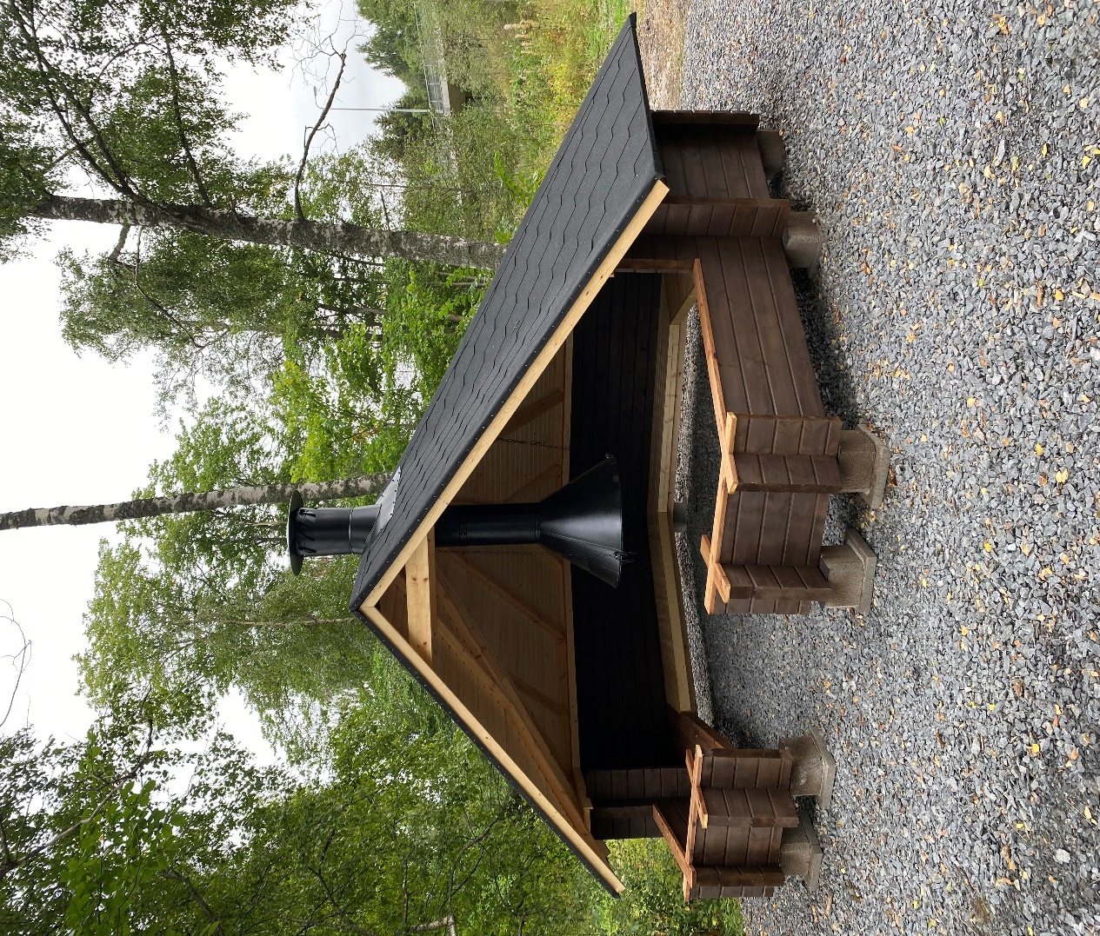

Raportointiaika 1.2.2022-31.12.2022
Hankkeen toteutusaika: 1.2.2022 - 31.12.2024
Hankenumero: 93017

Yhteenveto hankkeesta

Luontomatkailuun ja lähiympäristöön tutustuminen on lisännyt kävijöitä eri reiteillä ja kohteilla viime vuosina. Hankkeen tavoitteena oli edistää lähialueella tapahtuvaa matkailua ja valmiiden reittien ohella tarjota mielenkiintoisia tutustumiskohteita. Rakentamisen kohteena oli Väliväylän melontareitin taukopaikkojen ja opastuksen parantaminen
Hankkeessa toteuttettiin Väliväylän melontareitin rakenteiden päivitystä ja uusia taukopaikkoja Lappeenrannasta Kouvolaan johtavan vanhan uittoreitin varrelle. Koko pitkän reitin 130 km läpikulkemisen rinnalle tuodaan lyhyitä päivämatkoja ja erilaisia etappeja ja myös kulkusuunta voi vaihtua. Tämä merkitsee olemassa olevien taukopaikkojen kunnostamista sekä uusien taukopaikkojen ja merkittyjen lähtö- ja lopetuspisteiden rakentamista reitin varrelle, myös kannasten ylitysten sujuvuutta tulee parantaa. Muutamissa uusissa paikoissa myös esteettömyys voitiin huomioida.
Reitin varren historiaa kerrotaan matkan varrella, Rutolan ylivientilaitoksen suojaamissuunnitelman pohjalta toteutetaan ylivientilaitoksen muuntamon sekä itse laitoksen kunnostusta. Taukopaikkojen tauluissa voidaan lyhyesti kertoa Väliväylän historiasta. Suunnittelualueena oli Lappeenranta, Taipalsaari, Lemi ja Luumäki.
Etenkin Lappeenrannan Rutolan alue korostuu, sillä täällä on sekä uittohistoriaan ja Salpalinjaan liittyviä kohteita. Reittien tekeminen ja kunnostaminen tulee tehdä samassa hankkeessa tai koordinoidusti vaiheittain.
Kannen kuva: Rutolan Ylivientilaitoksen kotalaavu syyskuussa 2022.
Valokuvat: Juha Tervonen/hanke

Raportointiaika 1.8.2020-31.12.2021, 1.9.2019 – 31.7.2020 esitetty väliraportissa.
Hankkeen haettu toteutusaika: 01.09.2019 - 31.12.2021

4. Raportti

4.1 Hankeen tavoitteet

Ylemmän tason tavoitteet

Etelä-Karjalan maakuntaohjelmassa (2018-2021) tavoitteeksi on asetettu rakennetun, henkisen ja sosiaalisen kulttuurin kestävä kehitys, joka voidaan huomioida esimerkiksi ihmisten kanssakäymisessä, rakentamisessa ja kulttuurimatkailupalvelujen tuottamisessa. Länsi-Saimaan kehittämisyhdistyksen strategiassa (2014-2020) ja Leader-ohjelmassa tavoitteena on mm. kehittää paikallisesti yritystoimintaa, maaseudun asukkaiden viihtymistä ja asuinympäristön viihtyisyyden lisääntymistä.

Hankkeen tavoitteet

Hanke toteuttaa näiden molempien ohjelmien strategisia tavoitteita. Hankkeen tavoitteena on tukea Luumäen, Lemin ja Lappeenrannan matkailu- ja elinkeinojen kehittämistä. Määrällisinä tavoitteina on, että vierailut ja palvelujen käyttö kohderyhmän yrityksissä ja matkailukohteissa kasvavat.
Samanaikaisesti tämän hankkeen kanssa oli käynnissä Kivijärven veneilyreittien merkitseminen Luumäen ja Lemin alueelle. Merkityt reitit ja rantautumispaikat palvelevat myös melontareitillä liikkujia. Myös Kotkaniemen aluetta on kehitetty ja se tulee olemaan yksi Väliväylän melontareitin käyntikohteista.

Toteutus

Toimenpiteet

Aikataulu

Alla on kerrottu kuukausittain hankkeessa tehtyjä toimenpiteitä ja niiden aikataulu.

Vireilletulopäivän ja 5.05.2022 tulleen päätöksen jälkeen tehdyt toimenpiteet 1.2 – 31.5.2022
Käyttöoikeussopimusten tekoa rakennettaville taukopaikoille.
Ylivientilaitoksen toimenpideluvan vaatimien suunnitelmien teko sekä luvan hakeminen Lappeenrannan kaupungilta.
Surmasaaren taukopaikan toimenpideluvan suunnitelmien teko sekä luvan hakeminen Luumäen kunnalta.
Orjainniemne taukopaikan toimenpideluvan suunnitelmien teko sekä luvan hakeminen Taipalsaaren kunnalta.
Ohjausryhmän kokous toukokuun lopulla.

Kesäkuu 2022
Surmasaaren -ja Ylivientilaitoksen taukopaikkojen rakentajien kilpailuttaminen. Molempiin saatiin yhdet tarjouspyynnön mukaiset tarjoukset. Surmasaaren rakentamisen aloituskokouksessa sovittiin, että taukopaikka valmistuu lokakuun loppuun mennessä.
Melontalaitureiden 5 kpl kilpailutus, saatiin yksi tarjouspyynnön mukainen tarjous. Melontalaitureiden toimittajan kanssa pidettiin aloituskokous ja sovittiin, että laiturit rakennetaan valmiiksi syyskuun loppuun mennessä.
Heinäkuu 2022
Ylivientilaitoksen WC:n ja halkovajan tarjous hyväksyttiin neuvottelumenettelyn jälkeen ja työn tilaaminen tehtiin. Ylivientilaitoksen taukopaikan rakentamisen aloitusilmoitus Lappeenrannan kaupungille.
Väliväylän melontareittiin tutustumista melomalla kahden päivän ajan.
Loma.
Elokuu 2022
Ylivientilaitoksen taukopaikan kotalaavun rakentamista ja vastaanottotarkastus.
Tiedottamista, Etelä-Saimaa teki ison jutun Väliväylän melontareitin rakentamisesta.
Surmasaaren taukopaikan katselmus ja aloituskokouksen pito.
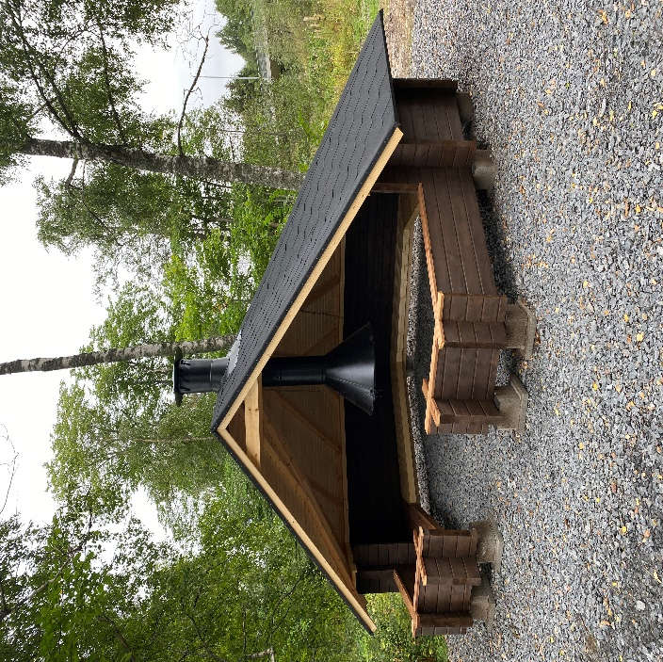
Kuva 1. Ylivientilaitoksen kotalaavu.
Syyskuu 2022
Melontalaitureiden rakentamisen aloituskokous. Melontalaitureiden rakentaminen seuraaviin kohteisiin: Salpa-hotellin ranta, Surmasaari, Ylivientilaitos, Lemin Jalkosalmi ja Lemin kunnan uimaranta.
Hankkeen alkutaipaleen tuntikirjanpito ajantasalle sekä väliraportin teko alusta lähtien.
Melontalaitureiden paikkojen merkkausta: Salpahotellille, Lemin uimaranta, Lemin Jalkosalmi.
Melontalaitureiden 5 kpl vastaanottotarkastukset.
Ylivientilaitoksen korjausrakentamisen seuranta.
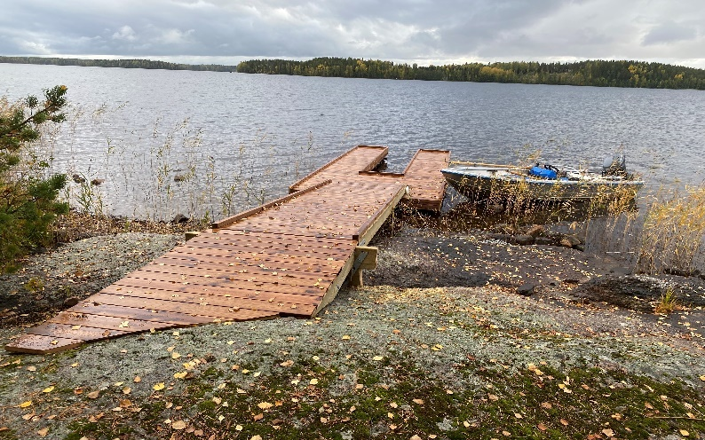
Kuva 2. Surmasaaren melontalaituri.
Lokakuu 2022
Ohjausryhmän kokouskutsu + kokousvalmisteluita.
Ylivientilaitoksen korjausrakentamisen seurantaa.
Ylivientilaitoksen taukopaikan WC:n ja halkovajan rakentamisen aloitus ja rakentamisen valvontaa.
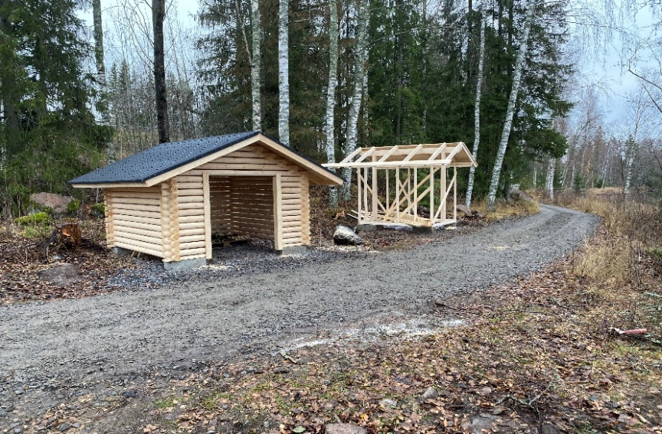
Kuva 3. Ylivientilaitoksen taukopaikan WC ja halkovaja rakenteilla.
Marraskuu 2022
Hankkeen ohjausryhmän 2. kokous.
Kuntien sekä kaupunkiseudun kuntarahoitusosuuksien laskutus.
Ylivientilaitoksen taukopaikan vastaanottotarkastus sekä loppukatselmus. Lappeenrannan kaupungin rakennusvalvonnalta hyväksyntä kohteen loppukatselmuksessa. Kohteen luovutus Lappeenrannan kaupungille.
Leinniemen taukopaikan rakentamisen tarjouspyynnöt liikkeelle. Siliävuoren taukopaikan rakentamisilmoitus Luumäen kunnan rakennusvalvonnalle.
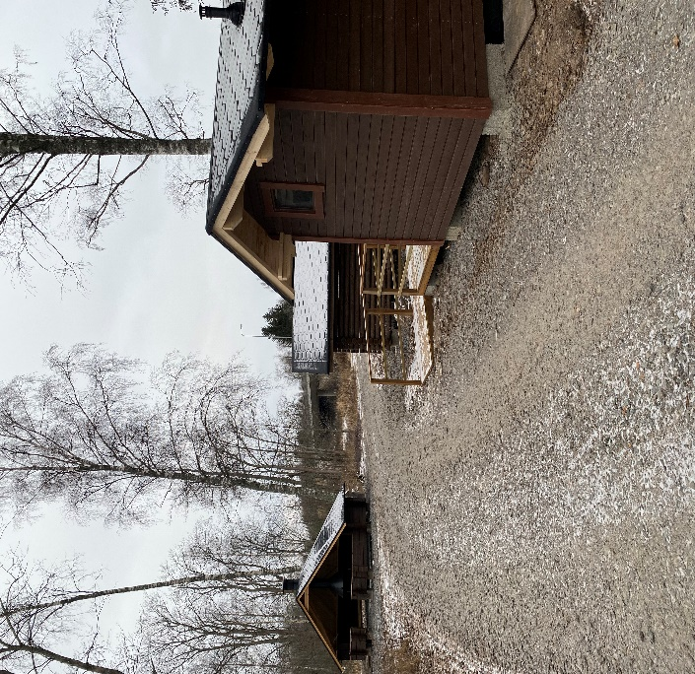
Kuva 4. Ylivientilaitoksen valmis taukopaikka.

Joulukuu 2022
Siliävuoren taukopaikan tarjouspyynnöt liikkeelle.
Orjainniemen taukopaikan rakentamisen tarjouspyynnön valmistelua.
Väliraportin tekoa, Ylivientilaitoksen taukopaikan kuvaukset, hanketyöntekijöiden tapaaminen.

Tammikuu 2023

Resurssit

Hankkeessa on työskennellyt osa-aikaisesti projektipäällikkö, Luumäen kunnan ympäristönsuojelusihteeri Juha Tervonen. Tervonen on vastannut hallinnosta ja melontareitin rakentamisesta. Työtunneista on pidetty työajanseurantaa.

Toteutuksen organisaatio

Hanke on Lappeenrannan, Lemin, Taipalsaaren ja Luumäen yhteinen hanke ja hankkeen hallinnoijana toimi Luumäen kunta.
Hankkeen etenemistä ja sen toteutusta kommentoi hankeryhmä, jossa on edustus Lappeenrannan kaupungilta, Lemin kunnasta, Etelä-Karjalan virkistysaluesäätiöstä, Taipalsaaren kunnasta sekä Kaakkois-Suomen Elystä.

Kustannukset ja rahoitus

Hankkeen budjetti on 500 000 euroa, joka muodostui EU:n ja valtion osuuksista sekä kuntien rahoituksesta eli julkisesta tuesta.

Toteutuneet kustannukset olivat ensimmäisessä maksatushakemuksessa 70 283,48 euroa.

Raportointi ja seuranta

Hankkeessa tehdään nyt ensimmäinen välimaksatus sekä ensimmäinen väliraportti.
Loppumaksatus/raportointi hankkeen päättyessä.

Toteutusoletukset ja riskit

Hanke on lähtenyt totetutumaan hyväksytyn suunnitelman mukaisesti. Ongelmia tulee aiheuttamaan ennen Ukrainaan tehtyä hyökkäystä laadittu kustannusarvio, joka ei enää tänä päivänä pidä paikkaansa. Hankkeen loppuvaiheessa joudutaan joitakin kohteita jättää tekemättä em. kustannustason nousun takia.

Yhteistyökumppanit

Hankeryhmässä mukana olleiden lisäksi yhteistyötä tehdään maanomistajien sekä vesialueiden omistajien eli osakaskuntien kanssa. Lisäksi ollaan yhteyksissä aktiivimelojiin esim. Suomen Latu tässä yhteistyökumppanina. Yhteistyötä tehdään myös alueen matkailuyrittäjien kanssa, kuten esim. Salpahotelli ja Salpalinjan Hovi.

Tulokset ja vaikutukset

Hankkeen tuloksena vuoden 2022 loppuun mennessä on saatu kaikille kohteille käyttöoikeussopimukset Luumäen kunnan sekä maanomistajien välille. Ylivientilaitoksen taukopaikalle on saatu toimenpidelupa Lappeenrannan kaupungilta, Orjainniemen taukopaikalle toimenpidelupa Taipalsaaren kunnalta, Surmasaaren taukopaikalle toimenpidelupa Luumäen kunnalta, Leinniemen taukopaille hyväksytty rakentamisilmoitus Lappeenrannan kaupungilta.
Ylivientilaitoksen taukopaikka on valmistunut. Viisi melontalaituria on asennettu: Salpahotellin ranta Luumäki, Ylivientilaitos Lappeenranta, Surmasaari Luumäki, Lemin uimaranta, Ruomin taukopaikka Lemi.
Ylivientilaitoksen ja muuntajan korjaus on lähtenyt liikkeelle.

5. Esitykset jatkotoimenpiteiksi

Jatketaan hyväksytyn suunnitelman mukaisesti vuodet 2023 ja 2024.

6. Allekirjoittajat ja päiväys

Luumäellä 31 tammikuuta vuonna 2023

Juha Tervonen
Luumäen kunta

